**ACTIVIDAD DE APRENDIZAJE N°03**

1. **DATOS INFORMATIVOS:**
   * **TÍTULO DE LA ACTIVIDAD:** “Hacemos una ensalada de frutas”
   * **AULA Y EDAD:** 3 años
   * **DOCENTE:** Milagros Thalia Velarde Montalvan
   * **FECHA:** 26/06/19
2. **SELECCIÓN DE ÁREA, COMPETENCIA, CAPACIDAD, INDICADOR, TÉCNICAS E INSTRUMENTOS DE EVALUACIÓN:**

|  |  |  |  |  |  |
| --- | --- | --- | --- | --- | --- |
| ÁREA | COMPETENCIA | CAPACIDAD | INDICADOR | TÉCNICAS DE EVALUACIÓN | INSTRUMENTO DE EVALUACIÓN |
| COMUNICACION | **EXPRESION Y COMPRENCION ORAL** | Escucha con atención cuando se relatan cuentos o narraciones. | Relata con sus propias palabras el cuento escuchado. | Observación | Guía de observación |
| **COMPRENSION DE TEXTOS** | Nombra imágenes e ilustraciones: dibujos, fotografías, laminas, etc. y describe algunas características. | Menciona el nombre de cada alimento nutritivo. |
| **PRODUCCIÓN DE TEXTO** | Se expresa mediante trazos libres y le asigna un significado y un nombre. | Dibuja libremente las frutas que conoce con entusiasmo. |

1. **ACTIVIDAD N°03:** **“Hacemos una ensalada de frutas”**

|  |  |  |  |
| --- | --- | --- | --- |
| MOMENTO PEDAGÓGICO | ESTRATEGIA METODOLÓGICA | RECURSOS Y MATERIALES | TIEMPO |
| RUTINAS DE ENTRADA | Nos saludamos entonando la canción “Palo, palito, palo”  Preguntamos ¿Cómo está el día hoy?  Registramos la asistencia del día. | * Registro de asistencia | 15 min |
| ACTIVIDADES DE APRENDIZAJE | **MOTIVACIÓN:**  Mostramos una caja y pregunto ¿Qué será?  Si no adivinan les hago tocar, oler.  **PROBLEMATIZACIÓN:**  Contamos a los niños que el día de ayer vi a un niño que estaba pidiendo comida, entonces yo en mi mochila tenía una mandarina y le quise dar para que pueda comer, y me dijo que no le gustaban las frutas, que prefería que le regale dulces. ¿Los dulces serán nutritivos?  **SABERES PREVIOS:**  Preguntamos a los niños:   * ¿Qué frutas conocen ustedes? * ¿Las frutas son nutritivas? ¿Por qué? * ¿Habrá otra forma de comer las frutas?   **PROPÓSITO Y ORGANIZACIÓN:**  Mencionamos que el día de hoy aprenderemos a hacer una ensalada de frutas para tener una buena alimentación.  **GESTIÓN Y ACOMPAÑAMIENTO DE LOS APRENDIZAJES:**  **Inicio:**  Cantamos la canción de las frutas.  Colocamos las frutas, yogurt y cereal en una mesa.  **Durante:**  Entregamos a cada niño una fruta, para que saquen del racimo de uvas, las uvas una a una; mandarina para que la peleen y desgajen; sandia para que le saquen las pepas; manzana pelada para que la piquen con una tabla; fresas para que le saquen su hoja y la corten en rodajas.  Pedimos a cada niño que me alcancen su táper para colocarle las frutas ya listas, con un poco de yogurt y cereal.  Antes de comer, realizamos una oración, para agradecer a Dios por los alimentos.  **Después:**  **Degustamos la ensalada de frutas, luego de comer la ensalada, pedimos a los niños que hagamos asamblea.**  **Contamos a los niños un cuento “Paula y el hada de la fruta”**  **EVALUACION:**  Preguntamos a los niños ¿Sera importante consumir frutas? ¿Qué frutas utilizamos en la ensalada de frutas? ¿Qué fruta les gusto más?  Entregamos a cada niño una hoja en la cual dibujaran la fruta que mas le gusta. | * Mandarina * Sandia * Manzana * Uvas * Plátano * Fresas * Cereal * Yogurt * Tabla de picar | 45 min |
| RUTINA DE SALIDA | **DESPEDIDA:**  Los niños se despiden con la canción “HASTA MAÑANA NIÑOS”, después recogen sus loncheras y esperan a sus padres. |  | 15 min |

1. **REFERENCIAS BIBLIOGRÁFICAS:**

* Ministerio de educación (2016). Fascículo de Rutas de Aprendizaje de Comunicación. Lima, Perú, Edit. © Ministerio de Educación

1. **DISEÑO DE EVALUACIÓN**

|  |  |  |  |  |  |  |
| --- | --- | --- | --- | --- | --- | --- |
| INDICADORES  NIÑOS | Relata con sus propias palabras el cuento escuchado. | | Menciona el nombre de cada alimento nutritivo. | | Dibuja libremente las frutas que conoce con entusiasmo. | |
|  | SI | NO | SI | NO | SI | NO |
|  |  |  |  |  |  |  |
|  |  |  |  |  |  |  |
|  |  |  |  |  |  |  |
|  |  |  |  |  |  |  |
|  |  |  |  |  |  |  |
|  |  |  |  |  |  |  |
|  |  |  |  |  |  |  |
|  |  |  |  |  |  |  |

**LEYENDA**

SI: LO LOGRÓ

NO: NO LO LOGRÓ

**ANEXOS**

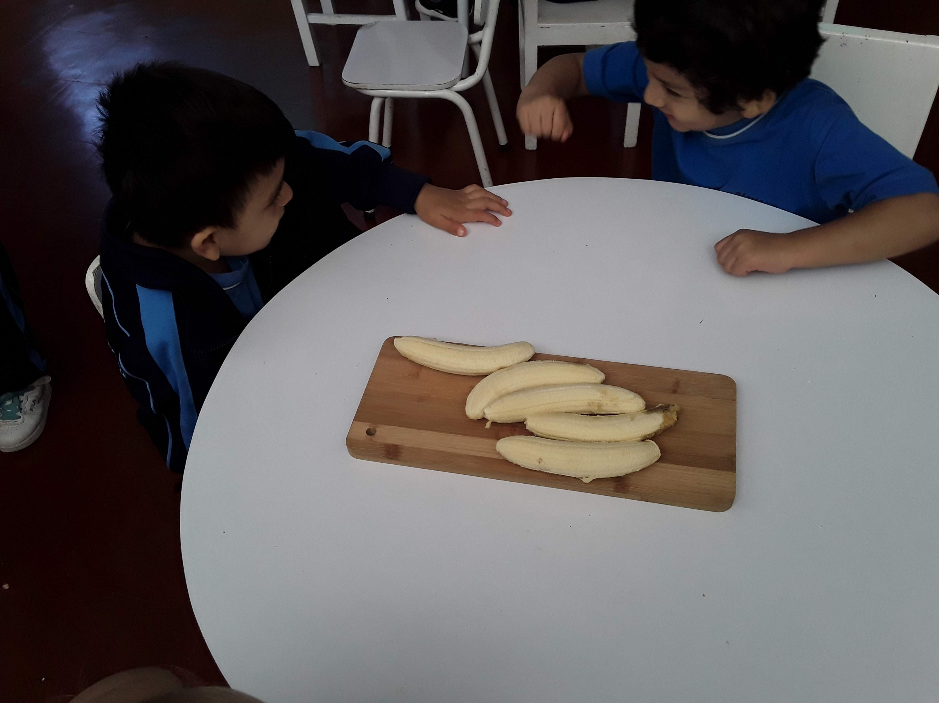

FOTO 1: Tayra en la caja con lija. pintando con tempera.

**FOTO 1:** Giorgio y Samir felices porque pelaron los plátanos sin ayuda.

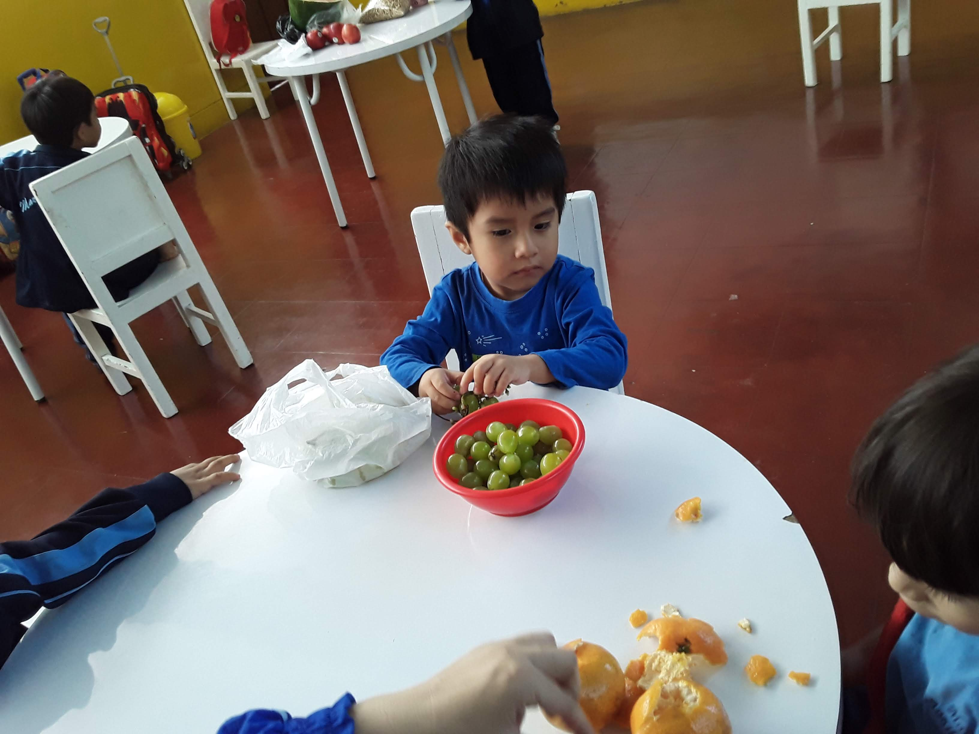

**FOTO 2**: Joaquín sacando las uvas del racimo.

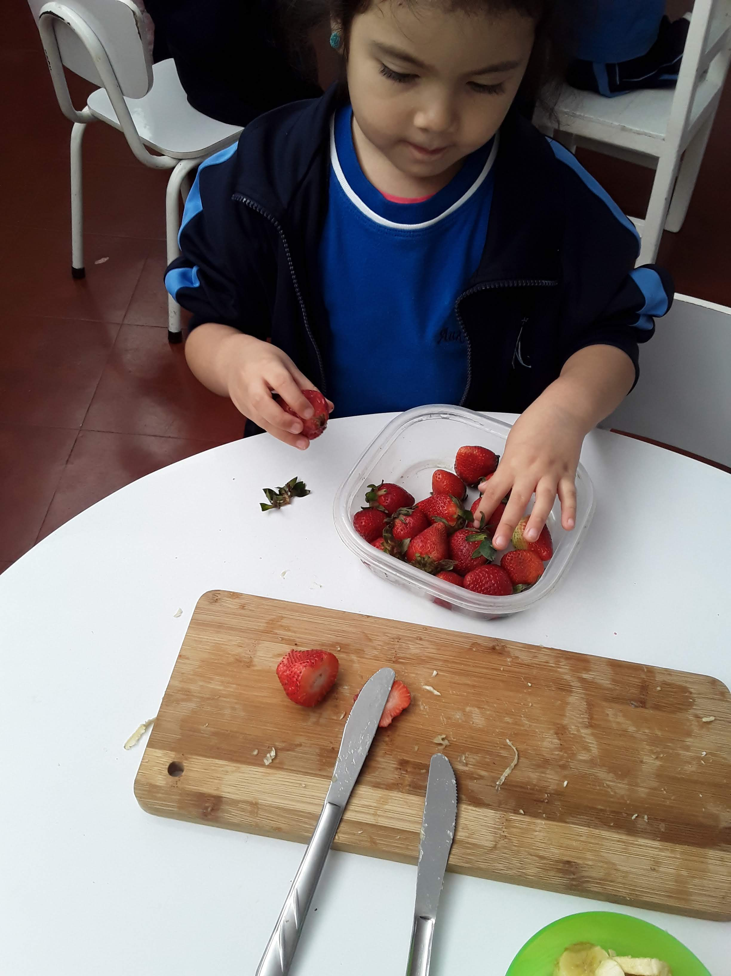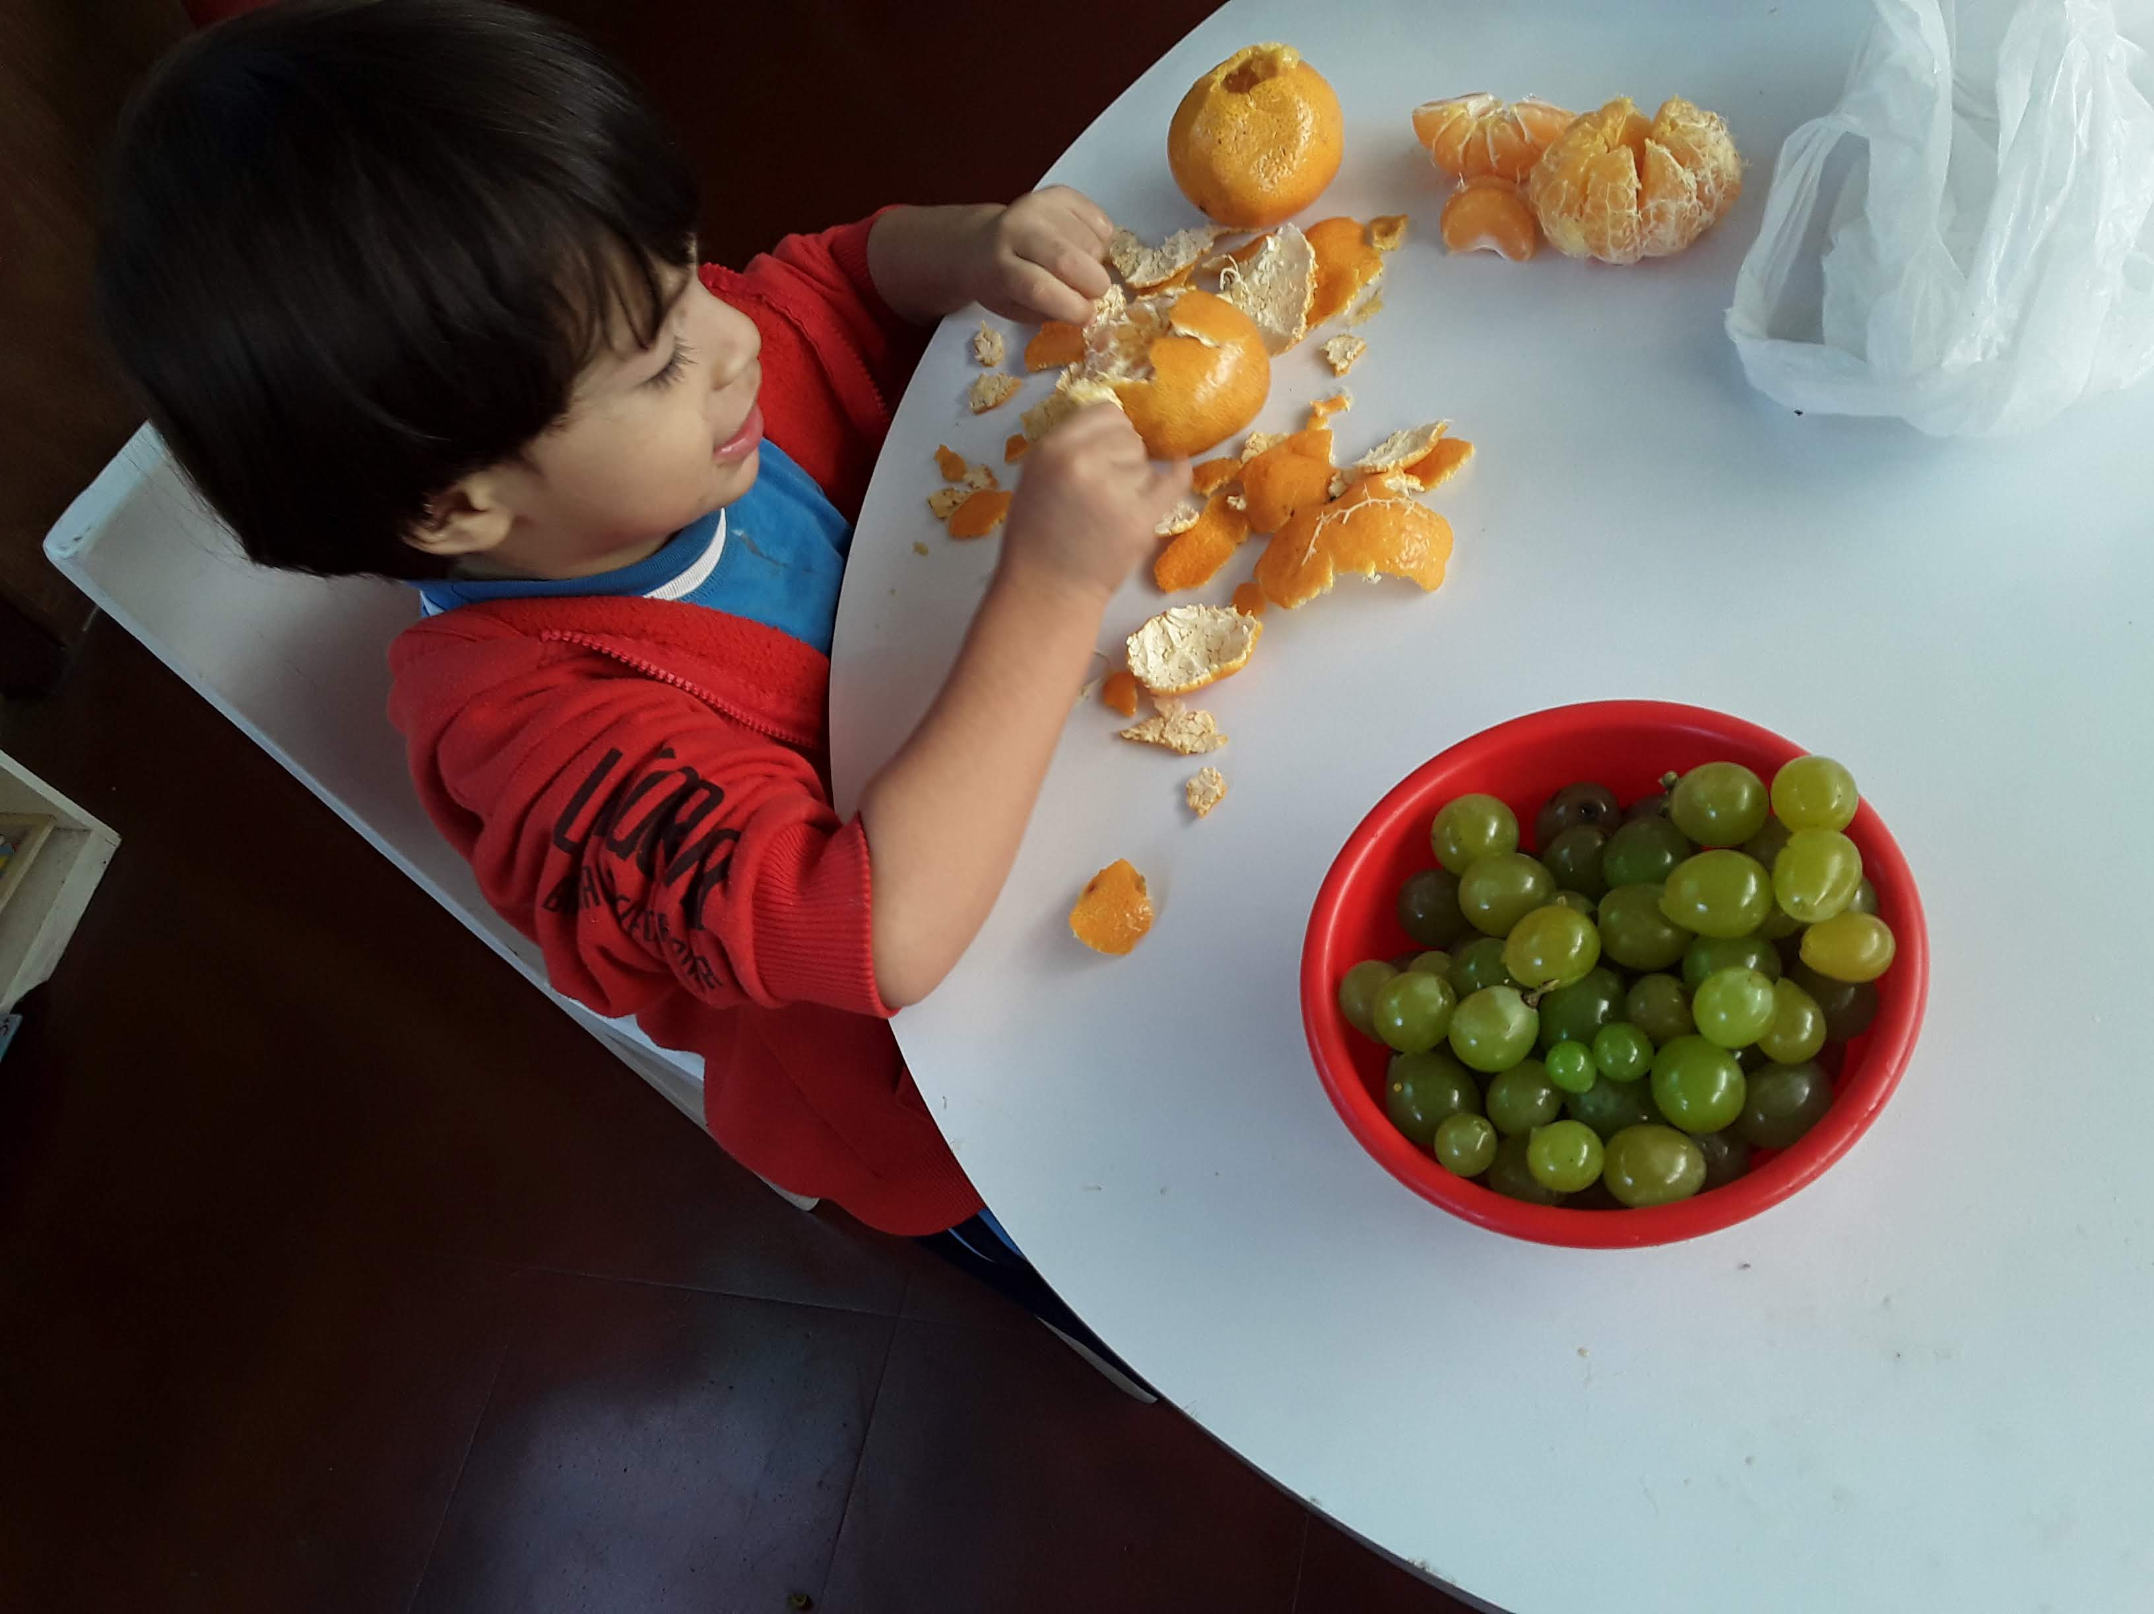

**FOTO 4:** Lía sacando las hojas a la fresa.

**FOTO 3:** Natael pelando las mandarinas y desgajándolas.

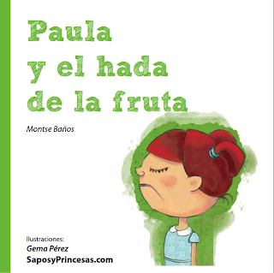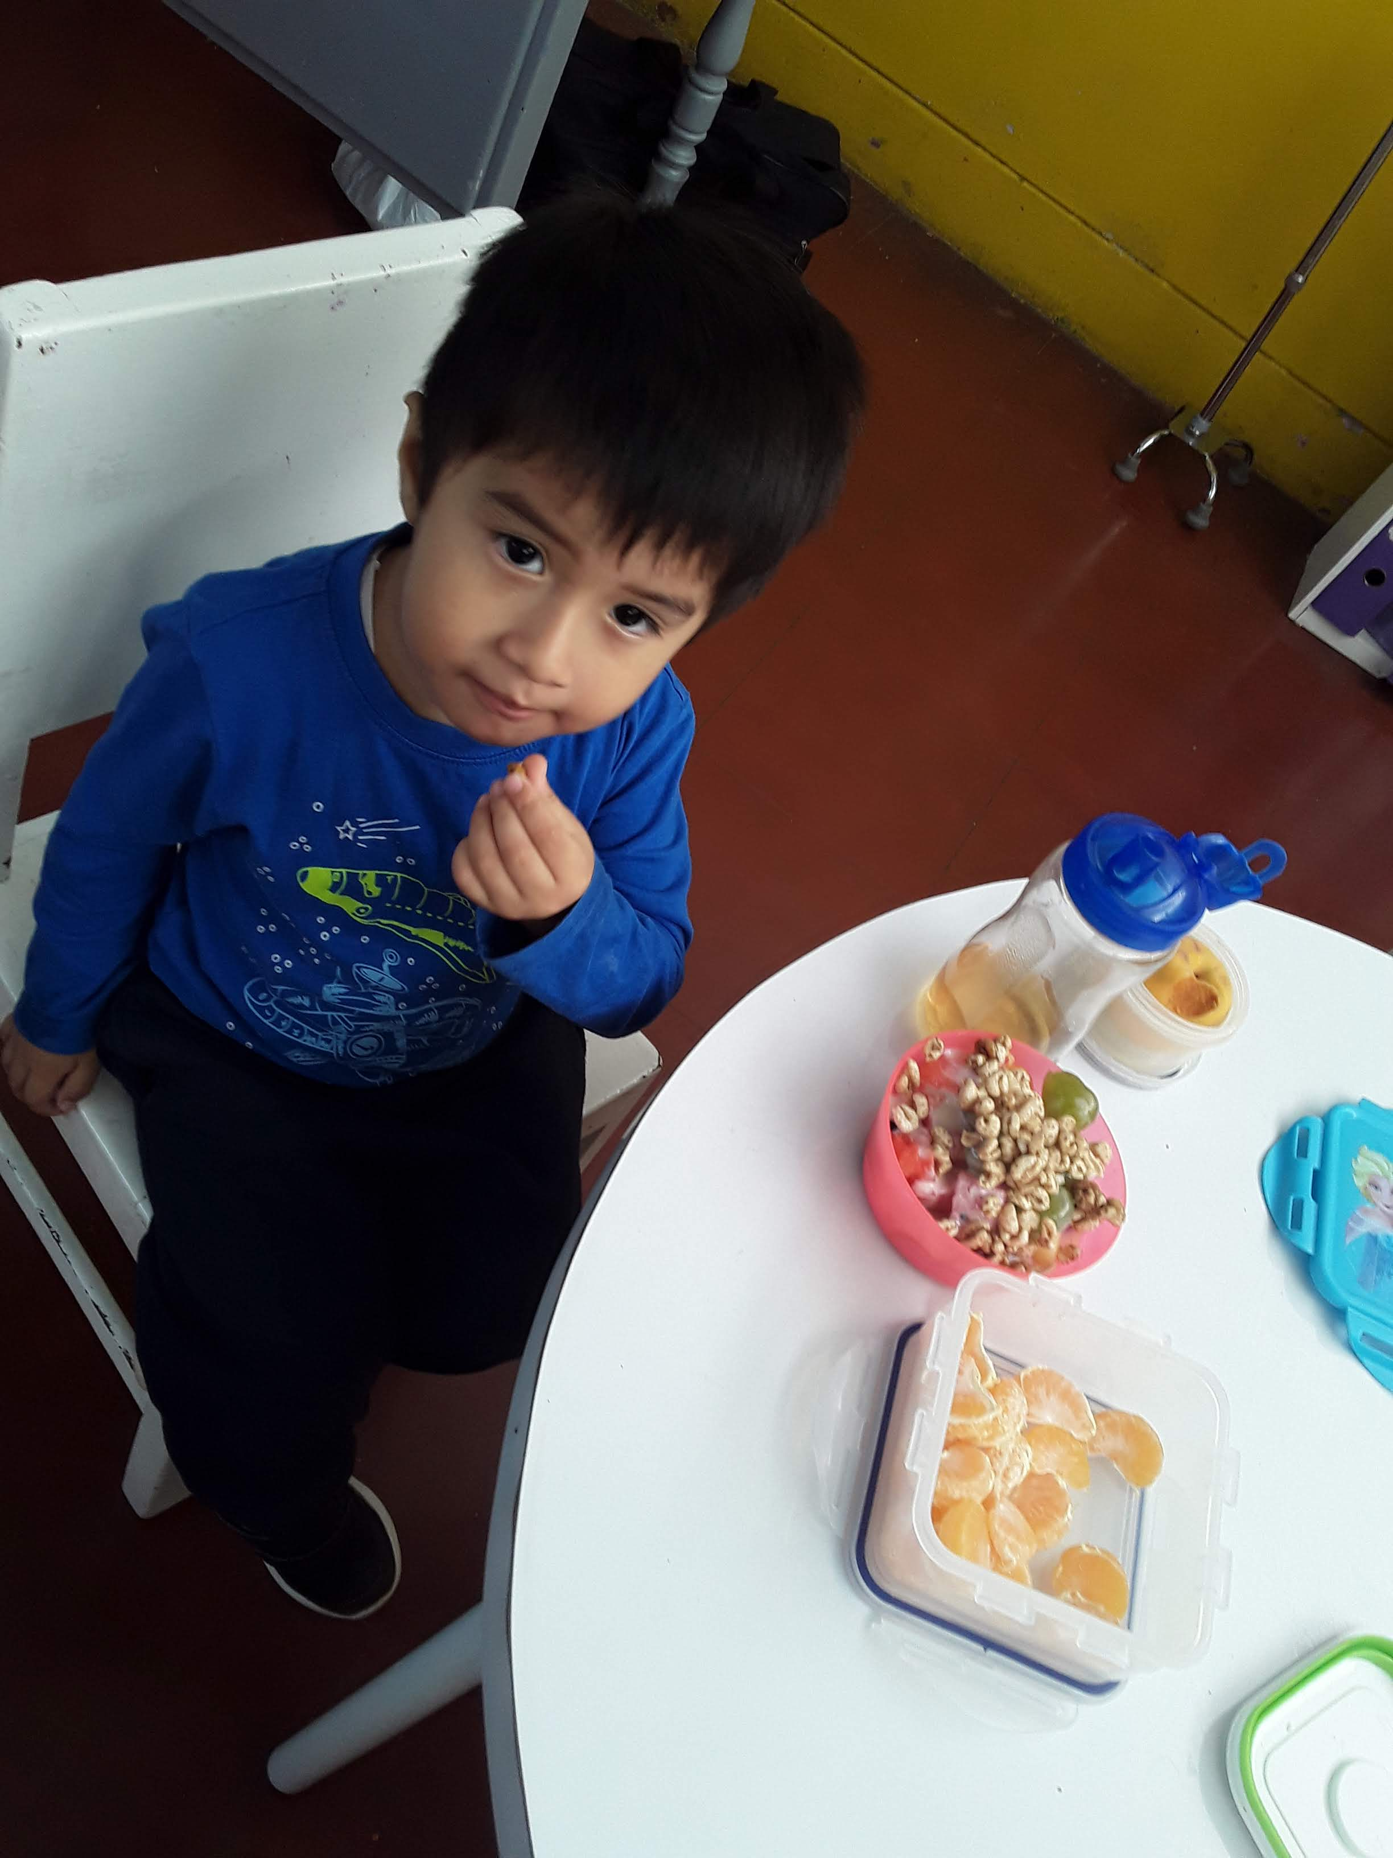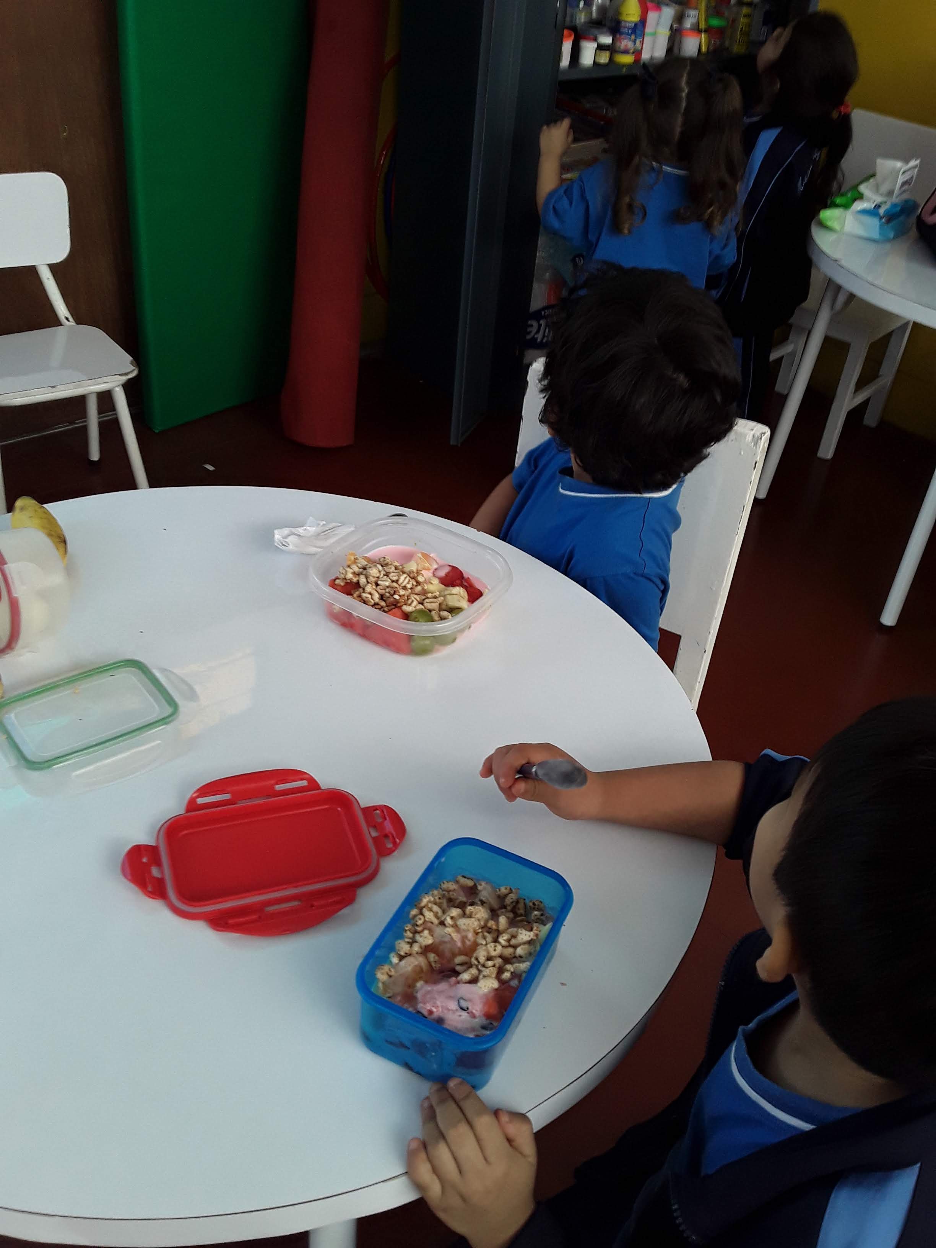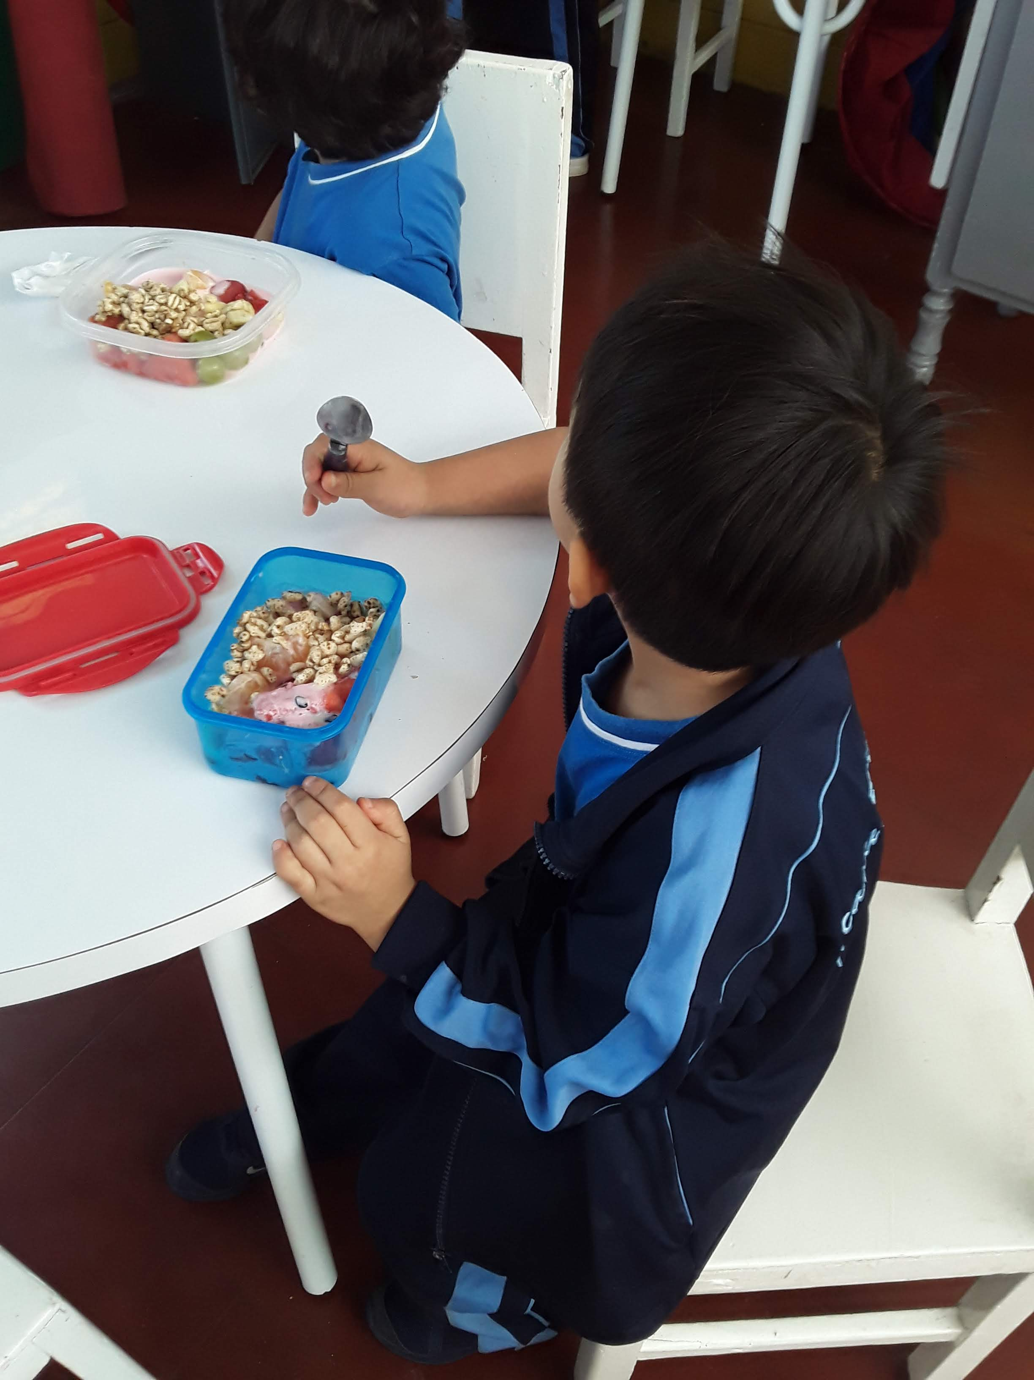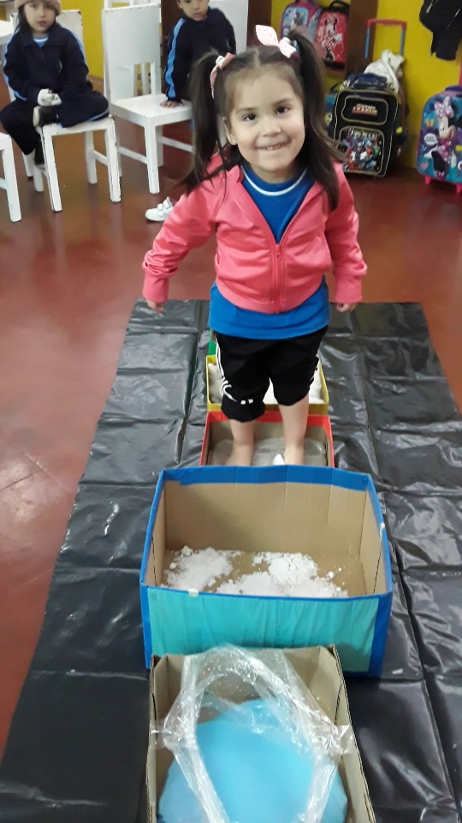

**ANEXO 6: Cuento sobre las frutas.**

**FOTO 5:** Degustando de la ensalada de frutas.

FOTO 7: Valeria en la caja de la bolsa con burbujas.